Chap 2 : Modélisation des systèmes linéaires

Systèmes linéaires
1. Définitions
Système : amplificateur, moteur, mécanisme, combinaison de mécanique et d’électronique… tout système disposant d’une commande ou d’un signal d’entrée et restituant une grandeur en sortie.

Système linéaire : Système dont la sortie est liée à l‘entrée par une équation différentielle linéaires à coefficients constants.

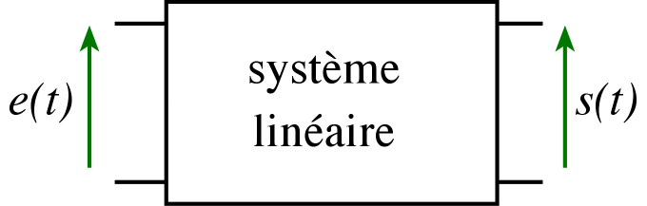
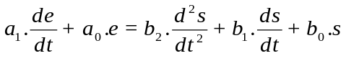

Exemple d’équation différentielle d’un système linéaire

Les paramètres a₁, a₀, b₂, b₁ et b₀ sont constants (ils ne varient pas avec le temps) et dépendent des éléments internes du système.

L’ordre du système est défini par le degré de l’équation différentielle ( le plus haut ).

2 Activité : Système linéaire du premier ordre

a. Activité 1 : Circuit RC

La loi d'additivité des tensions s'écrit pour ce circuit :

u_{e}(t) =u_{R}(t)+ u_{c}(t) où : u_{R}=i.R et i=C du_{c}(t) /dt

On considère le système comme une boîte noire. A son entrée on applique une tension u_{e}(t). On considère comme sortie la tension u_{C}(t) aux bornes du condensateur.

A l'aide des relations fournies déterminer la relation entre le signal à la sortie et le signal à l'entrée du circuit RC.

1. Trouver la relation entre s(t), e(t), R et C.
2. Montrer que l’on peut mettre l’équation différentielle sous la forme « canonique ».
Donner l’expression de la constante du temps et l’amplification statique T₀

Forme canonique d’un système linéaire du premier ordre | 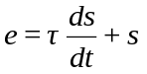  τ est la constante de temps du système (s) et d’amplification statique T₀ = 1

b. Activité 2: Un système mécanique : moteur avec charge mécanique

Soit un moteur qui développe un couple de moment C_{M.} Ce moteur est couplé à une charge mécanique de couple de moment

C_{R}= f Ω. ou Ω est la vitesse angulaire de rotation en rad.s⁻¹.

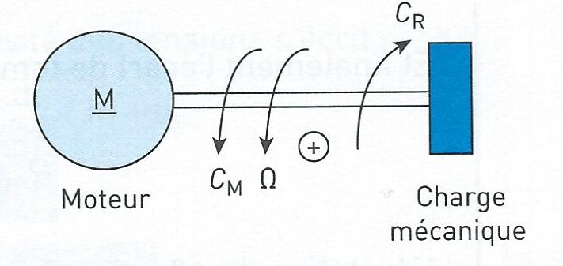

On note J, le moment d'inertie des parties tournantes.
Le schéma d'un tel système est donné dans la figure ci-dessous:la dynamique des systèmes en rotation s'écrit :

J ( d Ω / dt ) = C_{M} −C_{R}

On considère se système comme une boîte noire qui a comme grandeur d'entrée le couple développé par le moteur C_{M} et comme grandeur de sortie la vitesse de rotation Ω.
A partir de la loi fondamentale de la dynamique des systèmes en rotation et en utilisant les relations fournies, déterminer la relation entre Ω et C_{M}.

1. Trouver la relation entre Ω(t), C_{M}, J et f.
2. Montrer que l’on peut mettre l’équation différentielle sous la forme « canonique ».
Donner l’expression de la constante du temps et l’amplification statique T₀

- Un système thermique : un conducteur ohmique

Si on fournit à un conducteur ohmique ( conducteur résistif ) une puissance électrique P constante on constate qu'il la transforme intégralement en puissance thermique (la résistance chauffe). Le conducteur a une température θ_{C}(t) qui varie en fonction du temps et il est en contact avec le milieu ambiant, généralement plus froid qui a une température θ_{A}.

Le conducteur reçoit donc durant un intervalle de temps dt une énergie dE=P.dt du réseau dont une partie va augmenter sa température (on note cette énergie dE₁) et dissipe une autre dE₂ dans le milieu ambiant.

Les deux énergies (reçue dE₁ et dissipée dE₂) sont liées aux caractéristiques du conducteur et du milieu ambiant :

dE₁=C_{th} d θ_{c} |  | où C_{th} est la capacité thermique du conducteur
dE₂=(θ_{C} −θ_{A})/ R_{th} |  |  |  | où R_{th} est la résistance thermique du conducteur
Le bilan énergétique s'écrit donc : |  | dE=dE₁+dE₂

On considère ce système comme une boîte noire, à laquelle on applique en entrée une puissance P . La conséquence est que le conducteur n'a plus la même température que le milieu ambiant. La sortie de cette boîte noire serait donc la différence de température θ_{C} – θ_{A.}
A l'aide des relations fournies trouver la relation entre « la sortie » ( θ_{C} – θ_{A}) et « l'entrée » P.
1. Trouver la relation entre ( θ_{C} – θ_{A}), P , R_{th} et C.
2. Montrer que l’on peut mettre l’équation différentielle sous la forme « canonique ».
Donner l’expression de la constante du temps et l’amplification statique T₀

